Indexação Relatorio (1º proposta)

Selecionar a primeira proposta no relatorio em excel

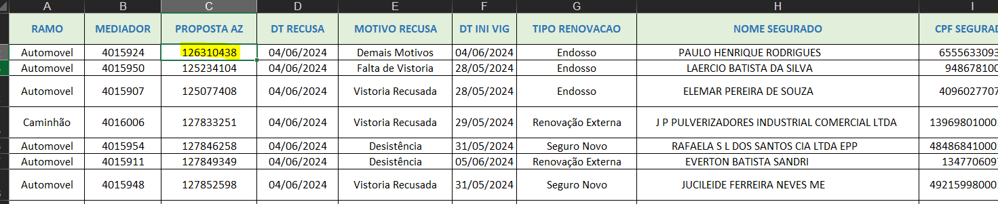

Ficha de gestão > Indexação
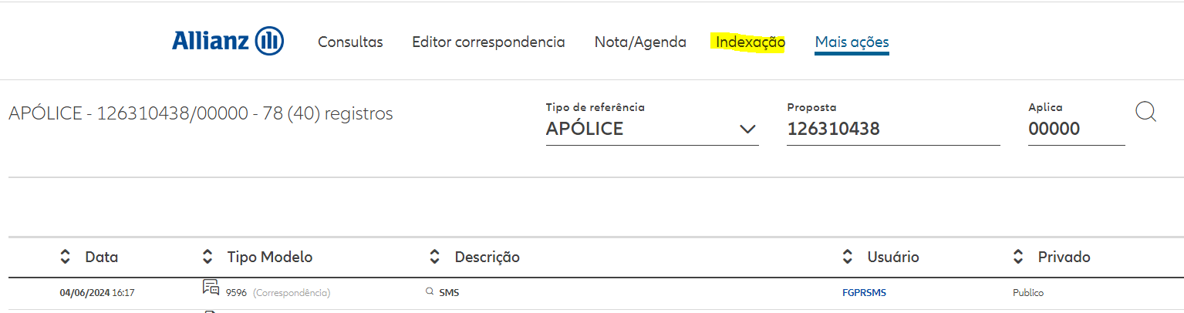

Nota 971 (BO TRATATIVAS PARCERIAS)
Botão “Escolher Arquivo”
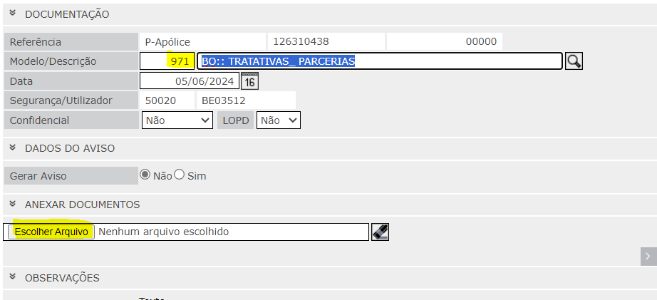

Selecionar a planilha mais recente para anexar
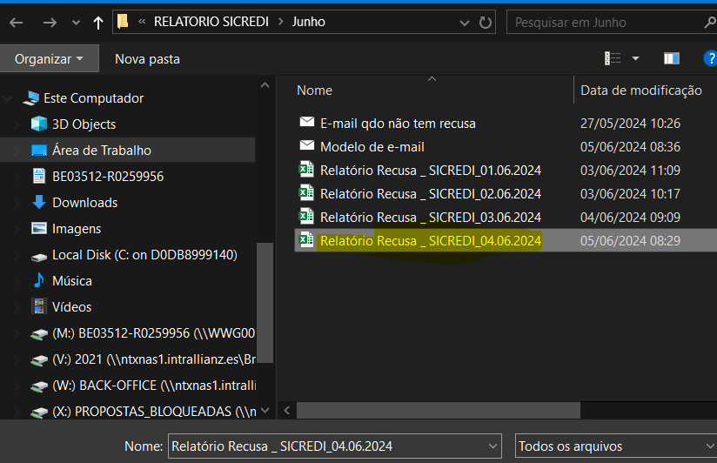

Indexação na FG:

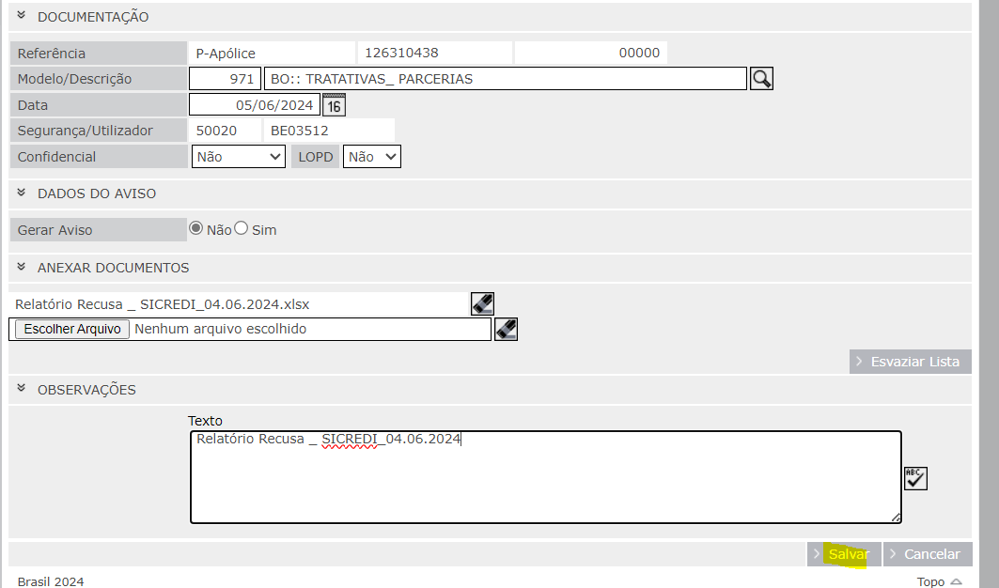

Indexação Multipla:
Ficha de gestão > Acesso a detalhes estendidos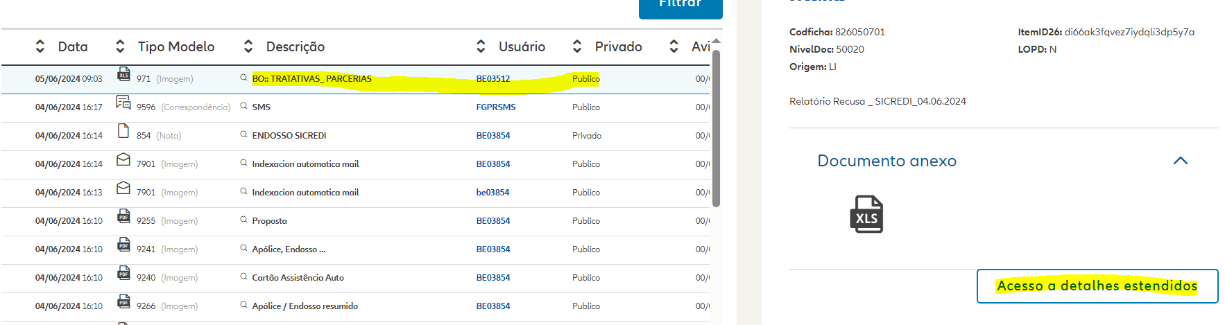

Botão Indexação multipla
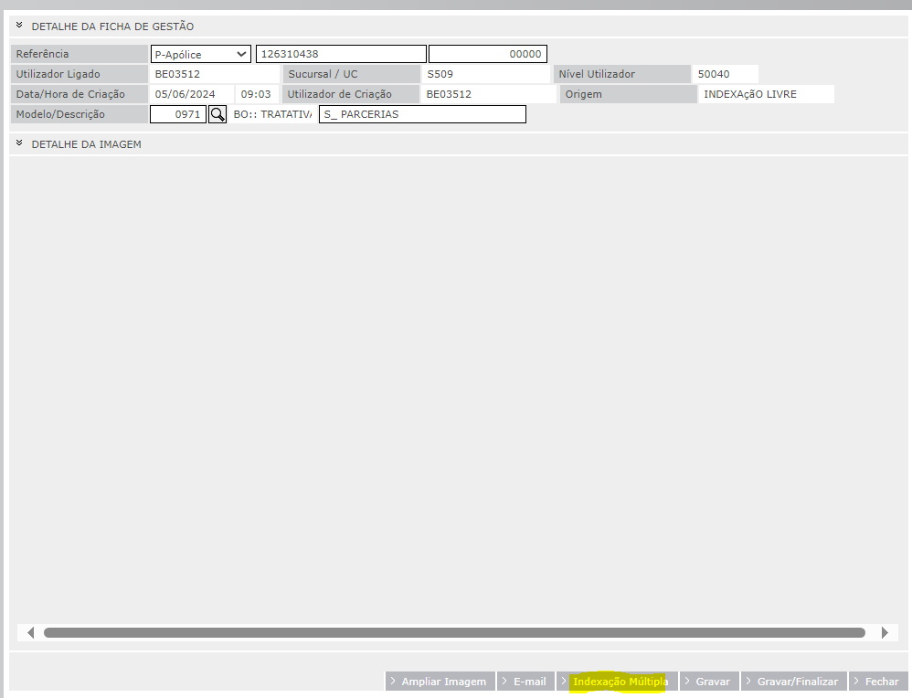
Ao finalizar a listagem de propostas , finalizar com o botão “Gravar/Finalizar”
